EXAMEN 2ª EVALUACIÓN

Ejercicio1:
Realizare la siguiente configuración para todos los servidores dando por hecho que se tiene que hacer en todos los servidores para instalar el software necesario:
1-se asigna a todos los servidores 2 adaptadores de red:
el primero para la red interna y segundo estará en NAT para instalar el software:
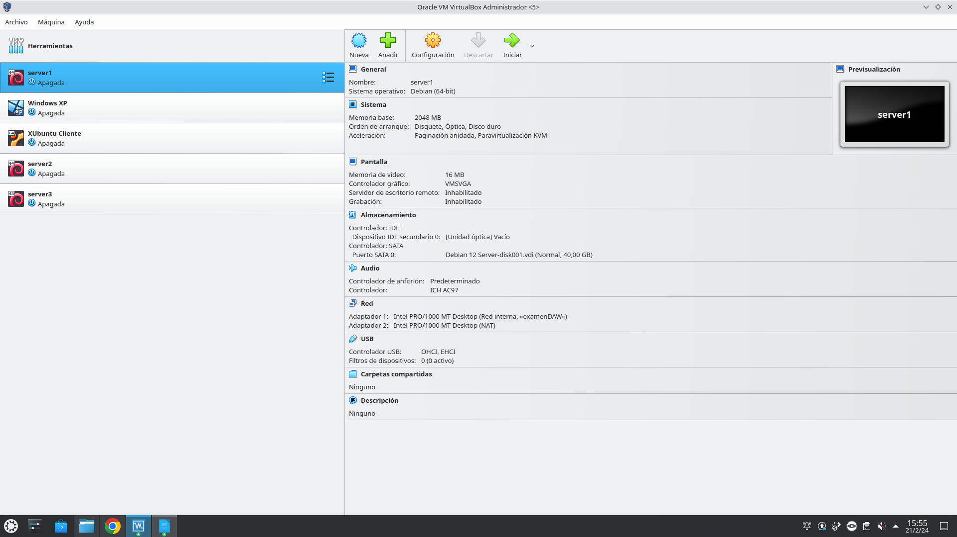
lo siguiente es configurar la red para que sea estática:(lo mismo para el resto de equipos)
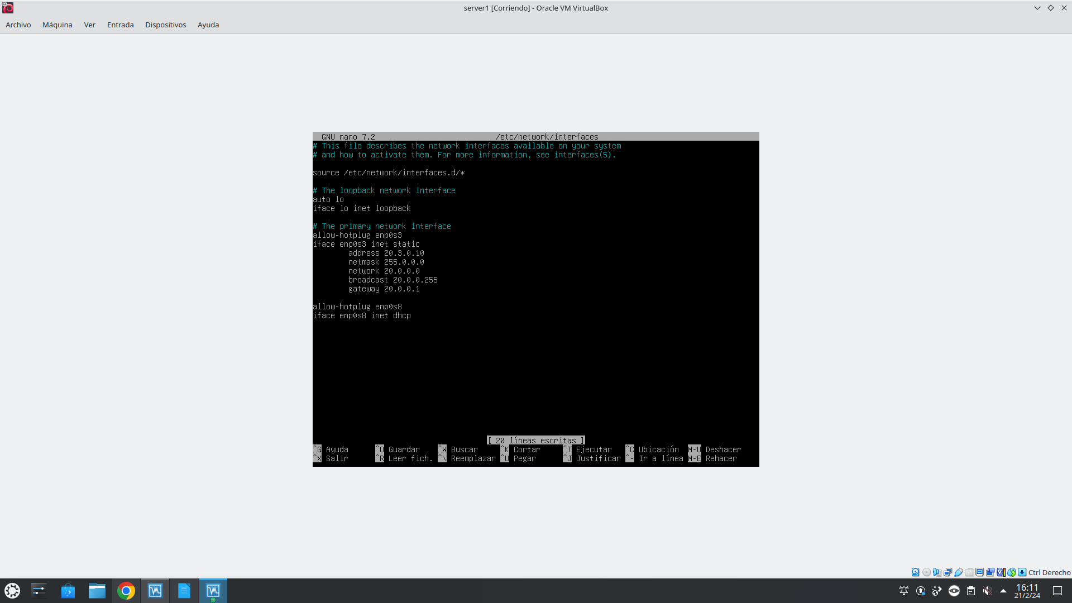
ahora comprobación de conexión entre ellas:
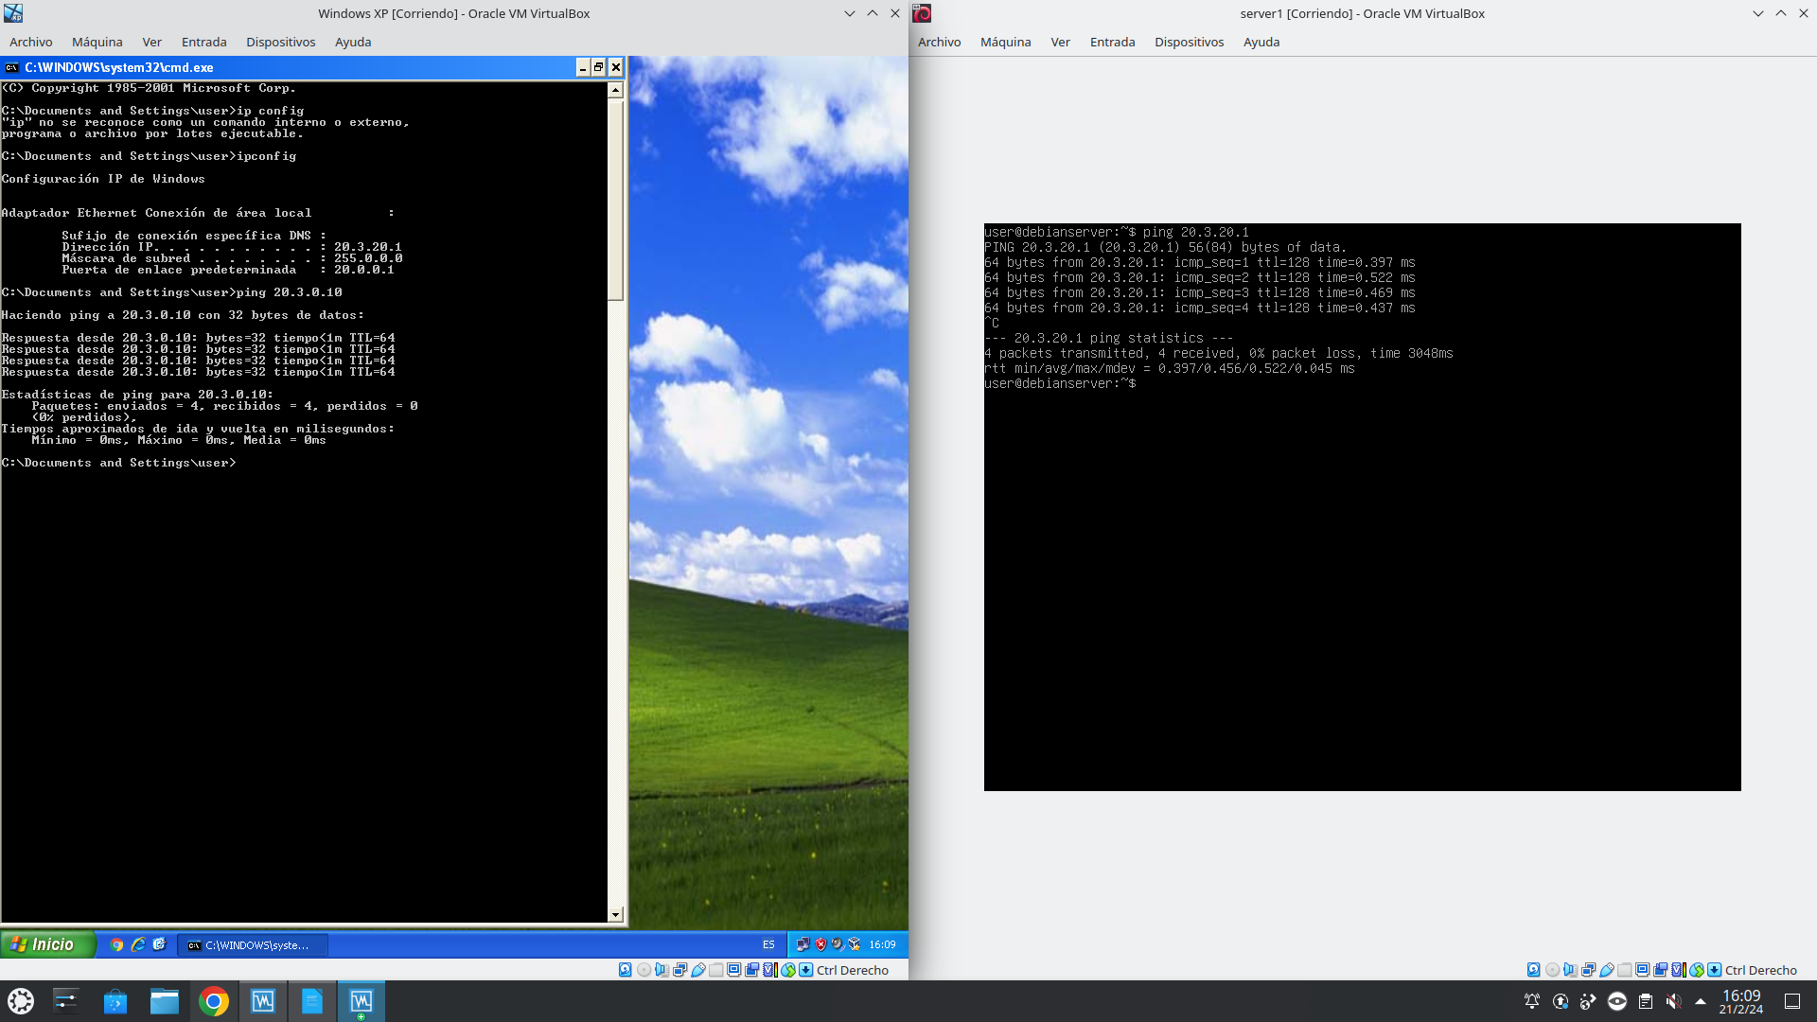
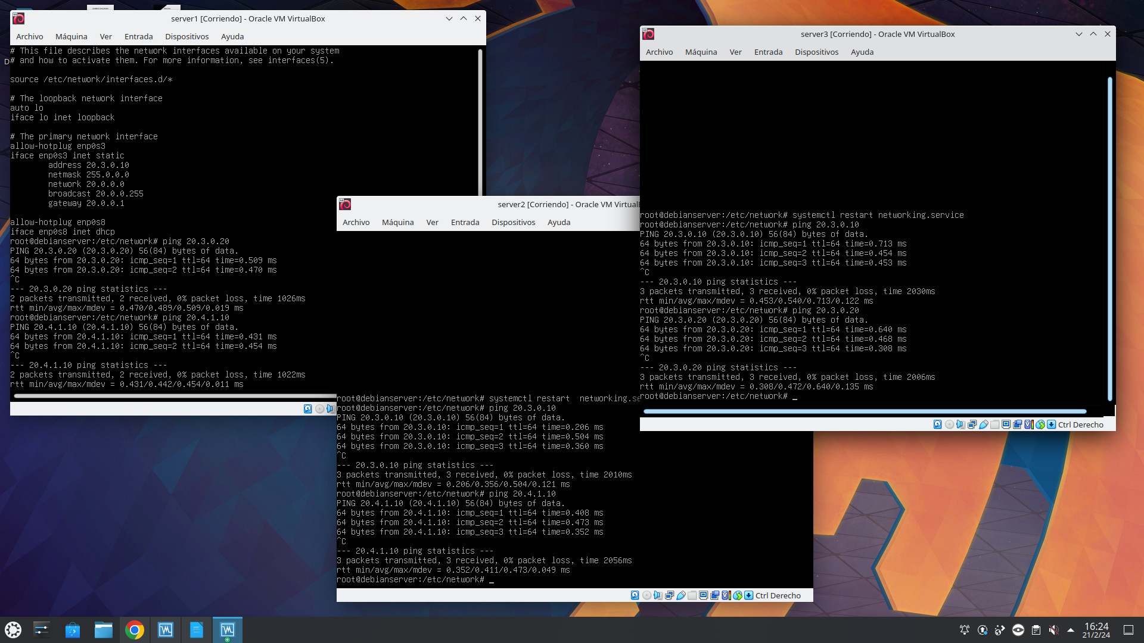

ahora procedo a instalar el software en las maquinas: (en principio bind9 y bind9utils y resolv)
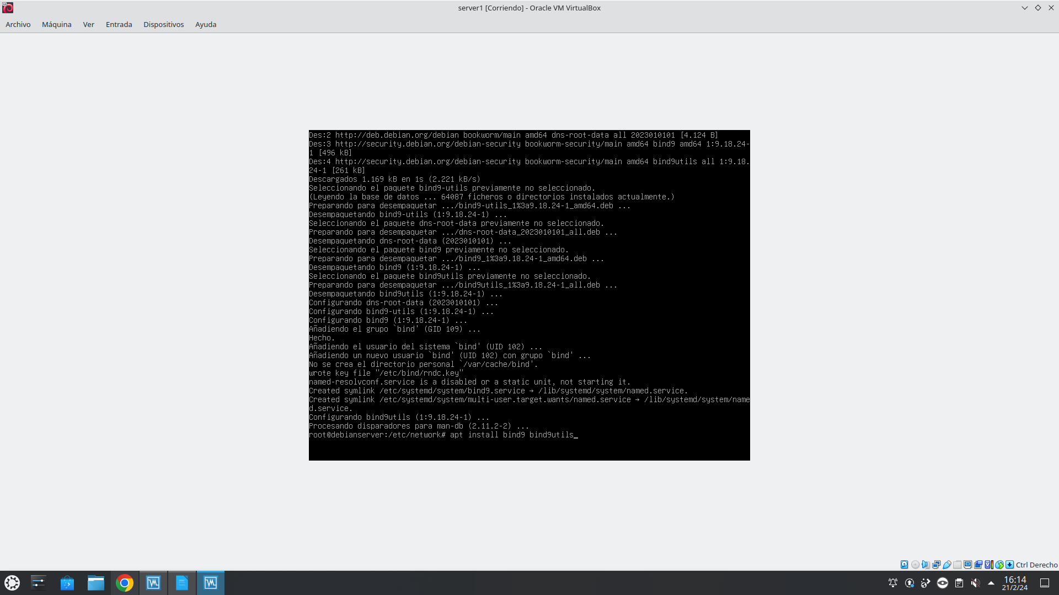
ahora procedo a conectarme desde el cliente linux grafico a los webmin para empezar la configuración del dns:
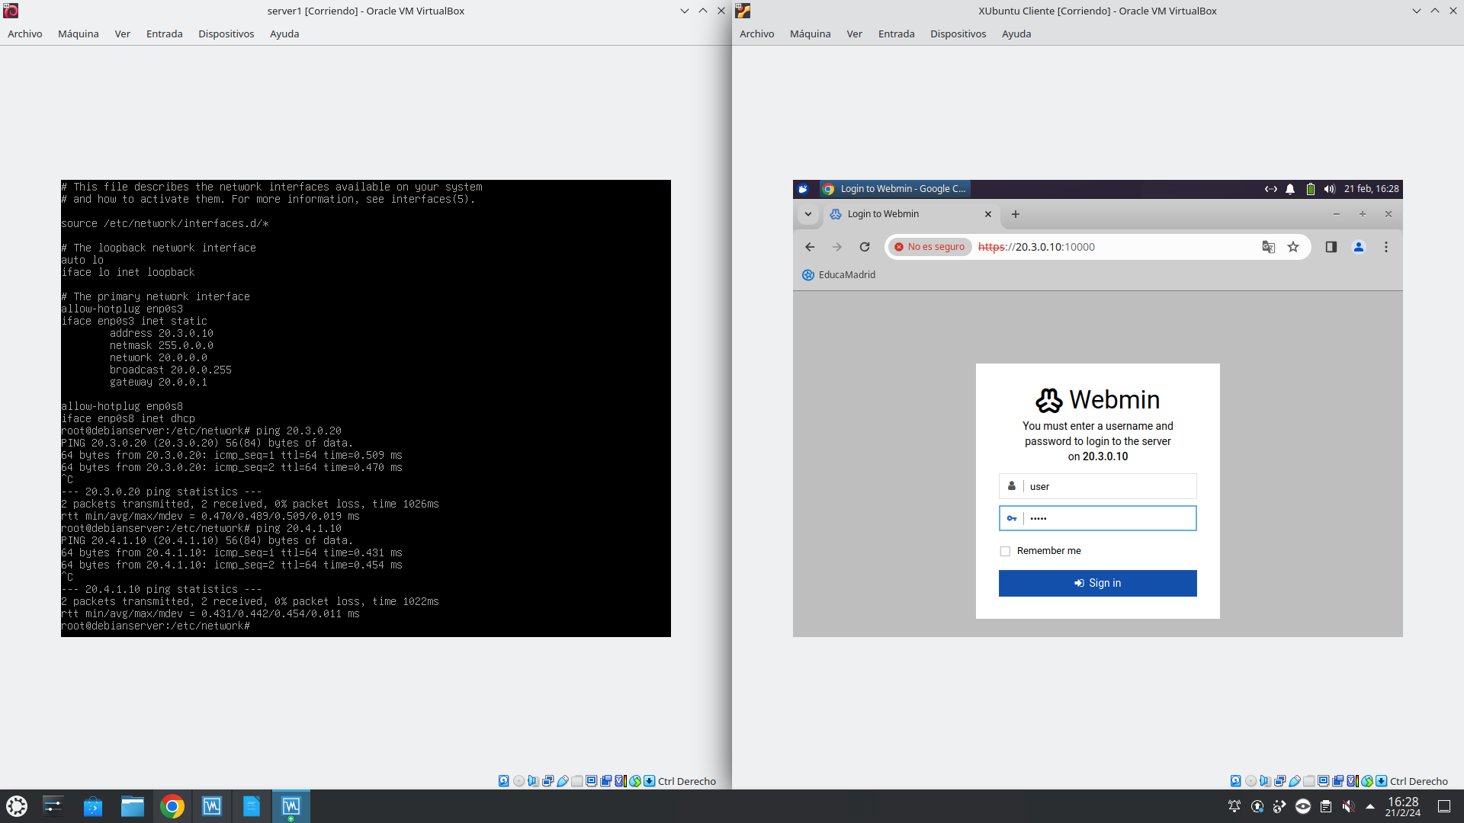

DNS1-MASTER:
Primero creo la zona maestra en este caso seria tigre101.info:
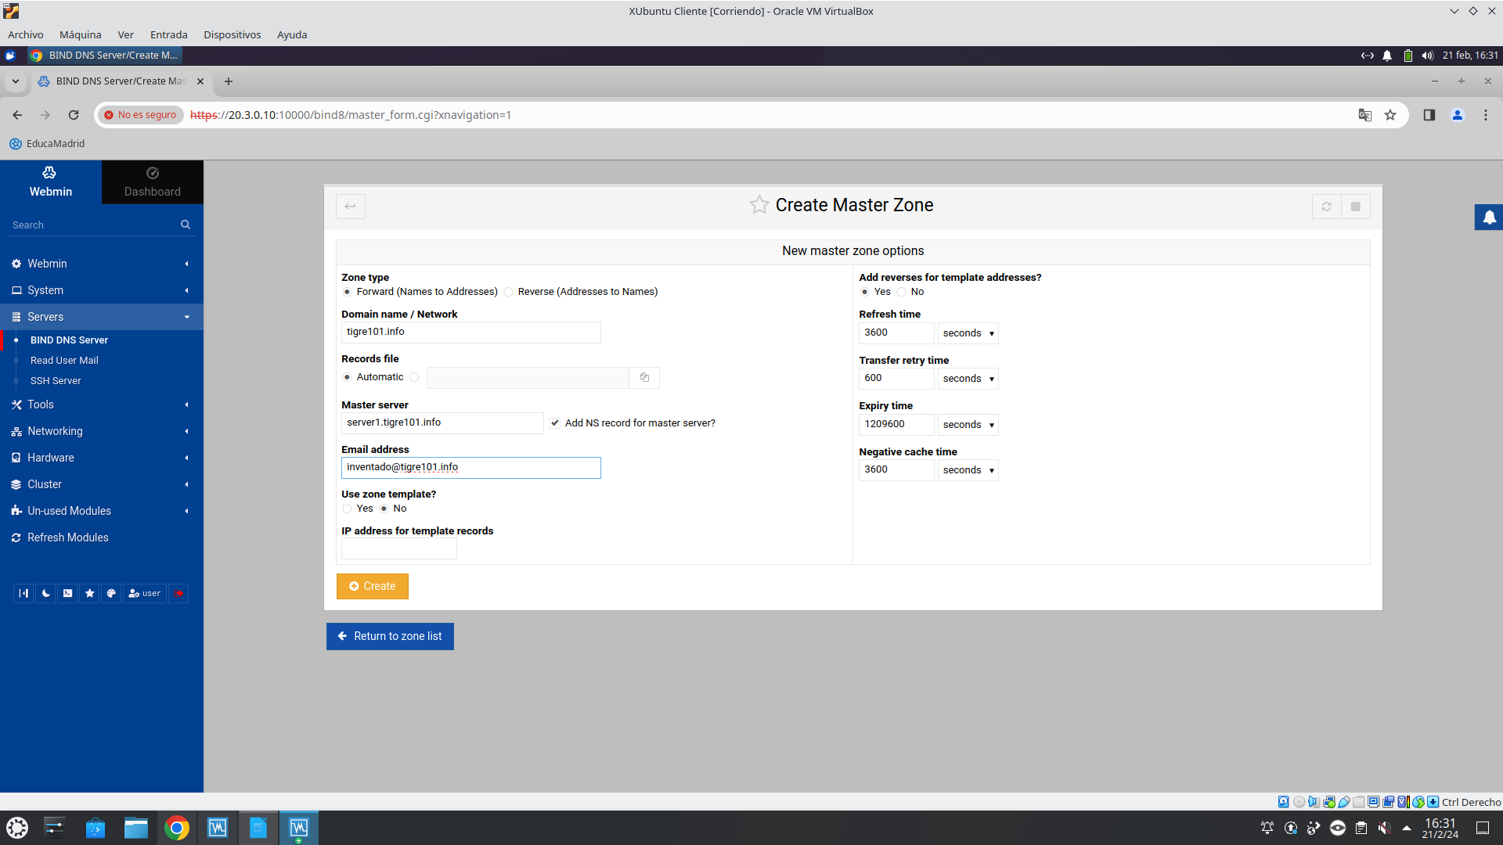
una vez creada la zona directa me dirijo a crear la inversa que en este caso seria la 20:
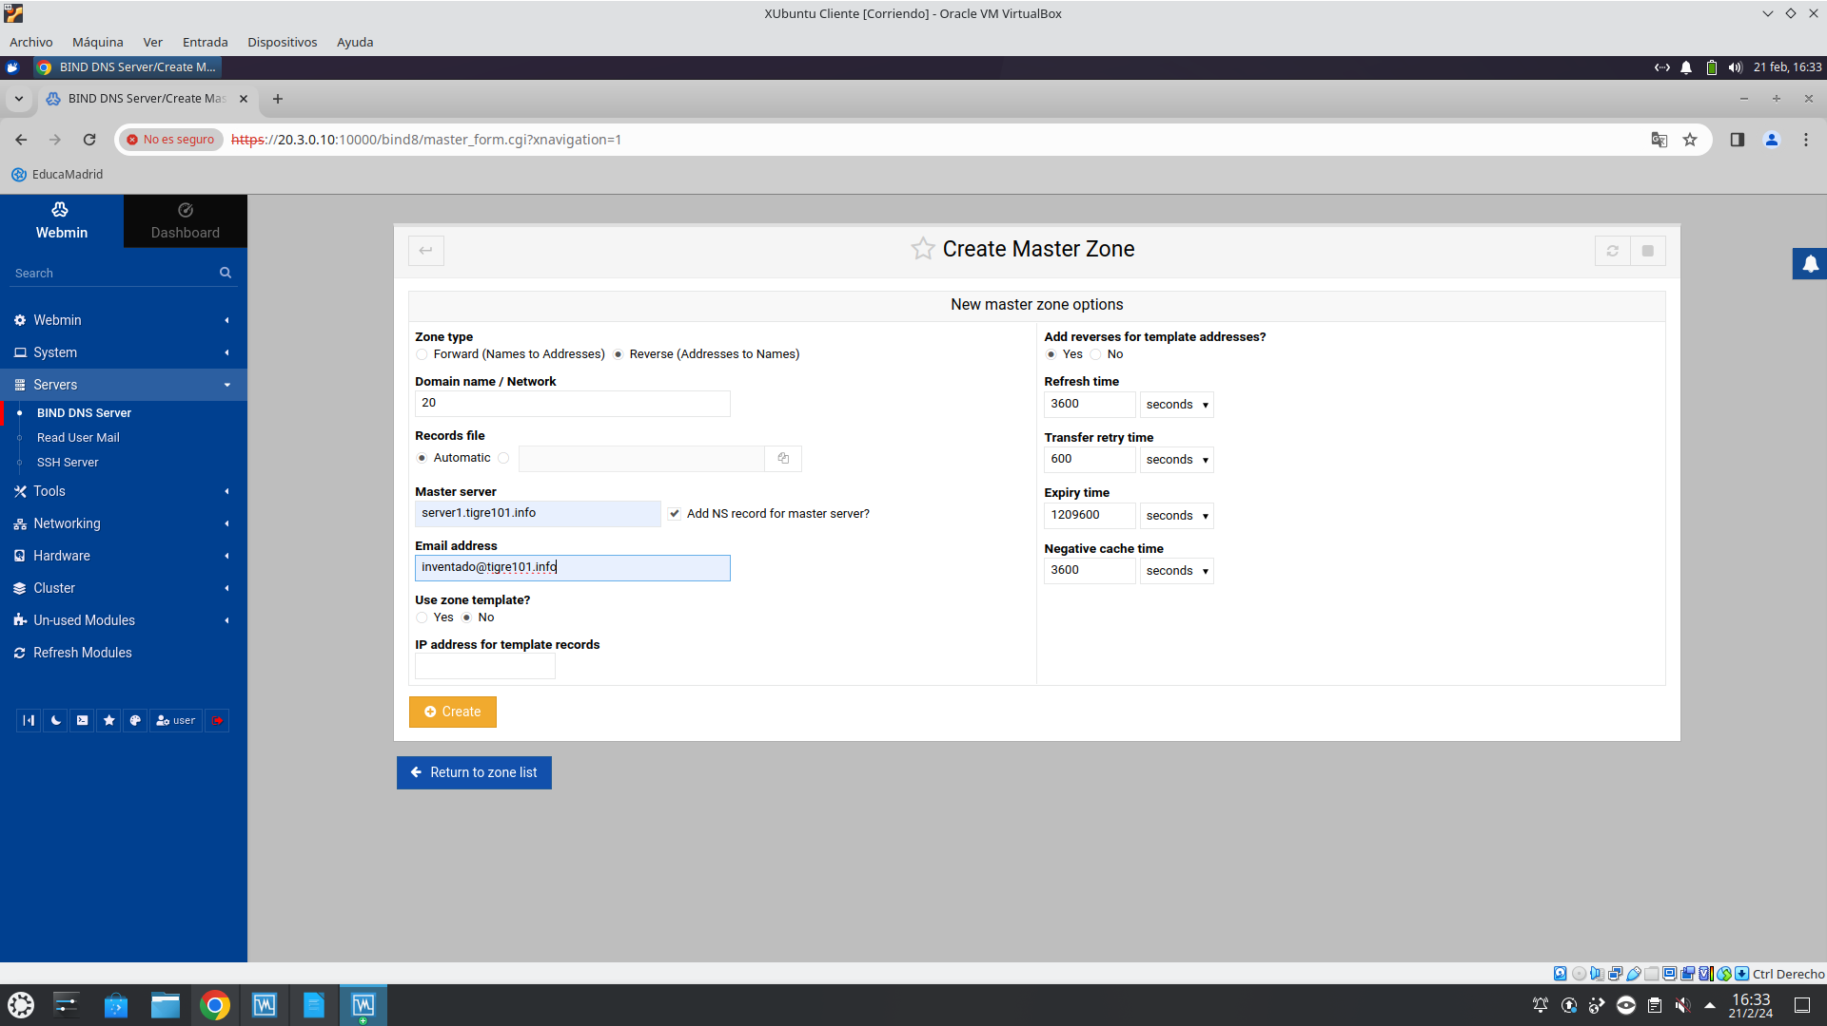

quedaria asi:
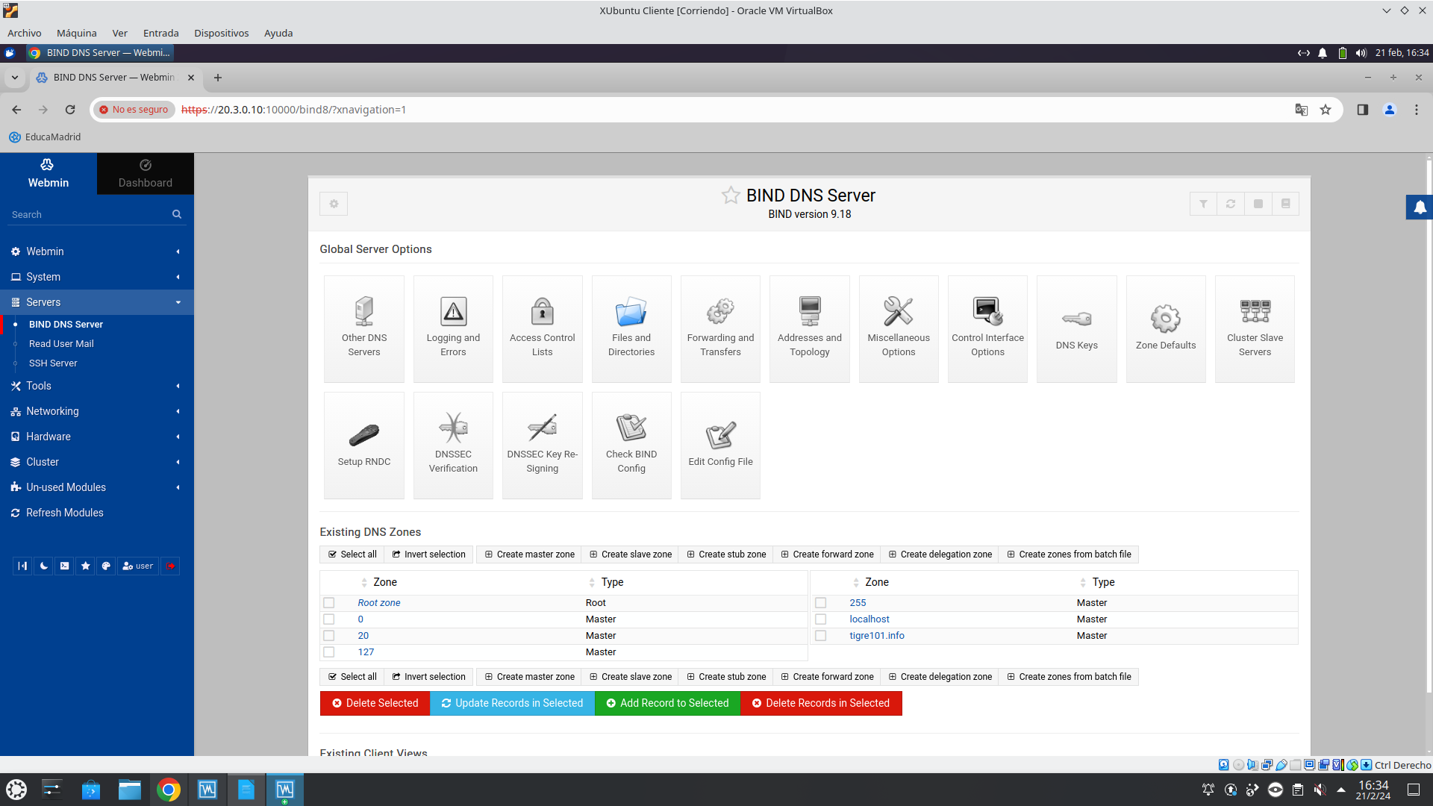
dicho esto me dispongo a crear los addresses (enseño como se hace una vez)que quedarían de la siguiente manera:
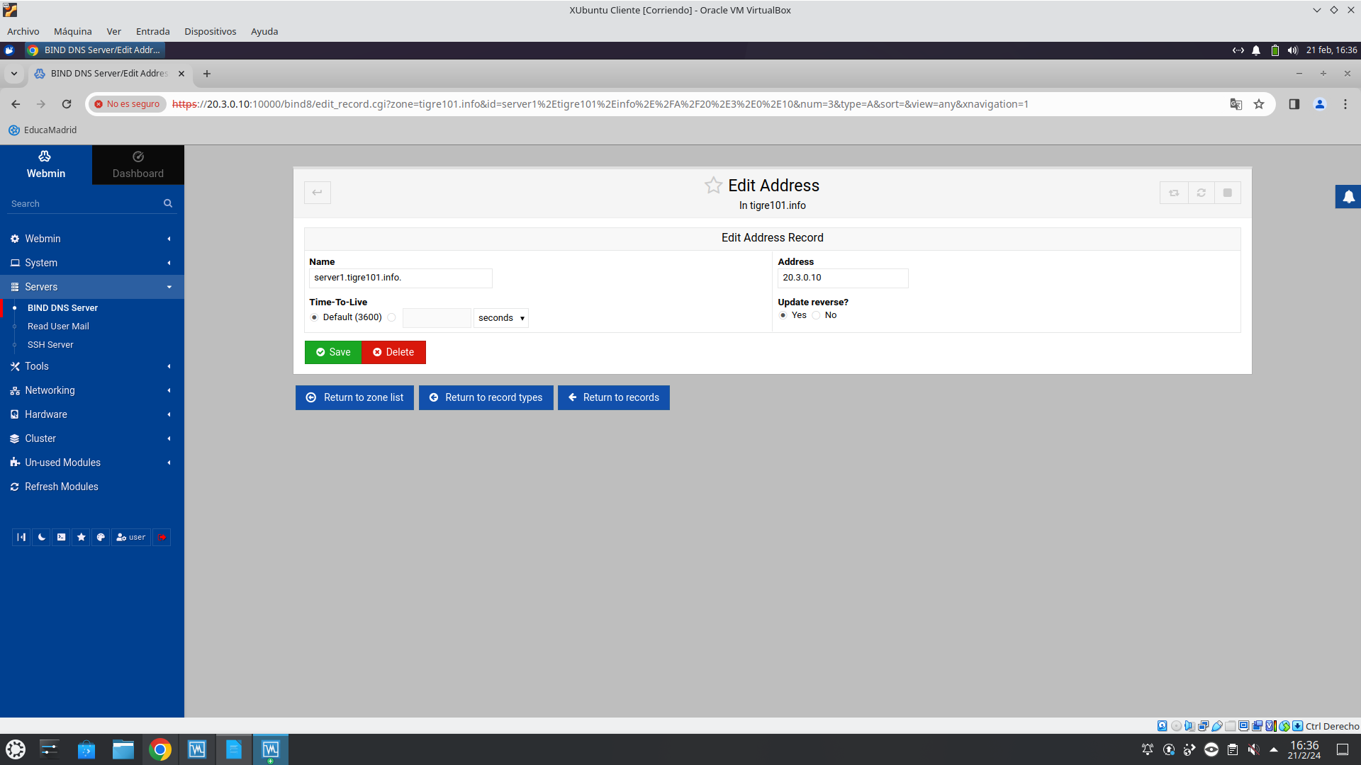
y el resto se quedaría así en la zona directa:
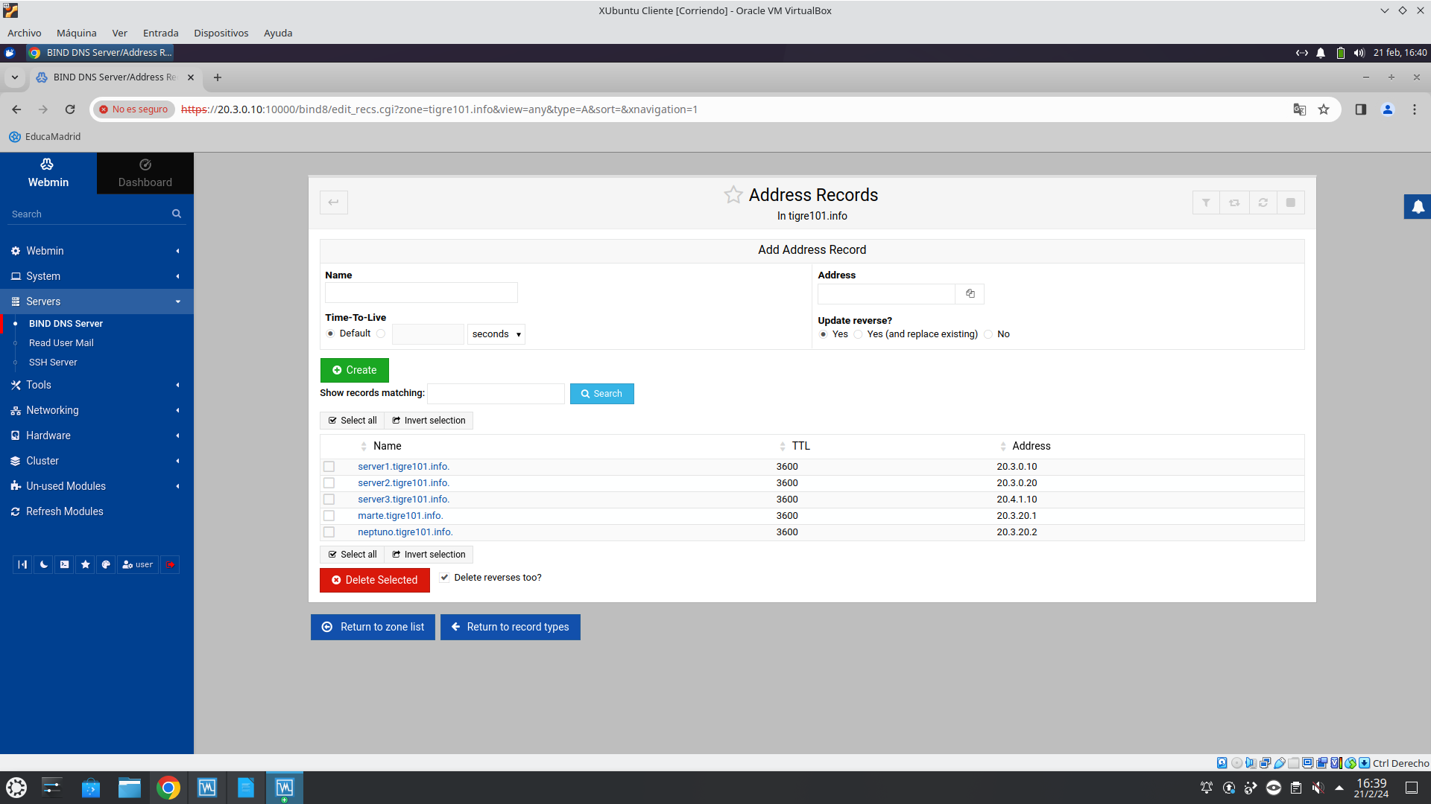
y para la zona inversa seria lo siguiente ya que al crear primero la zona inversa antes de generar los address se crean los registros automáticamente:
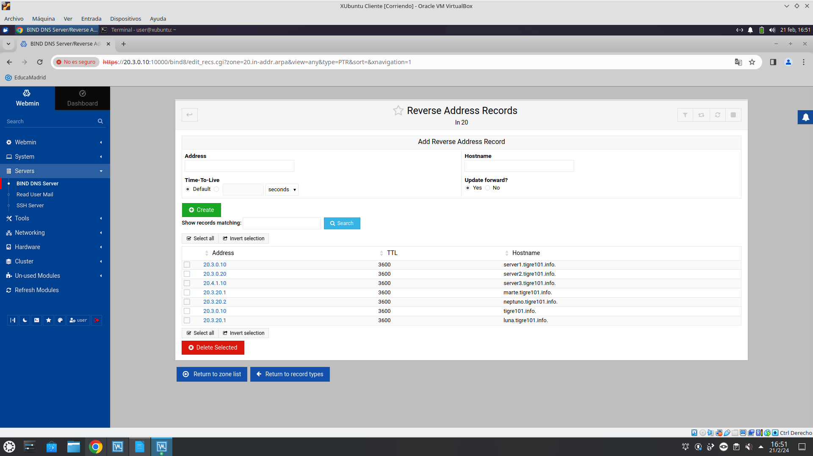

para el alias seria de la siguiente forma:
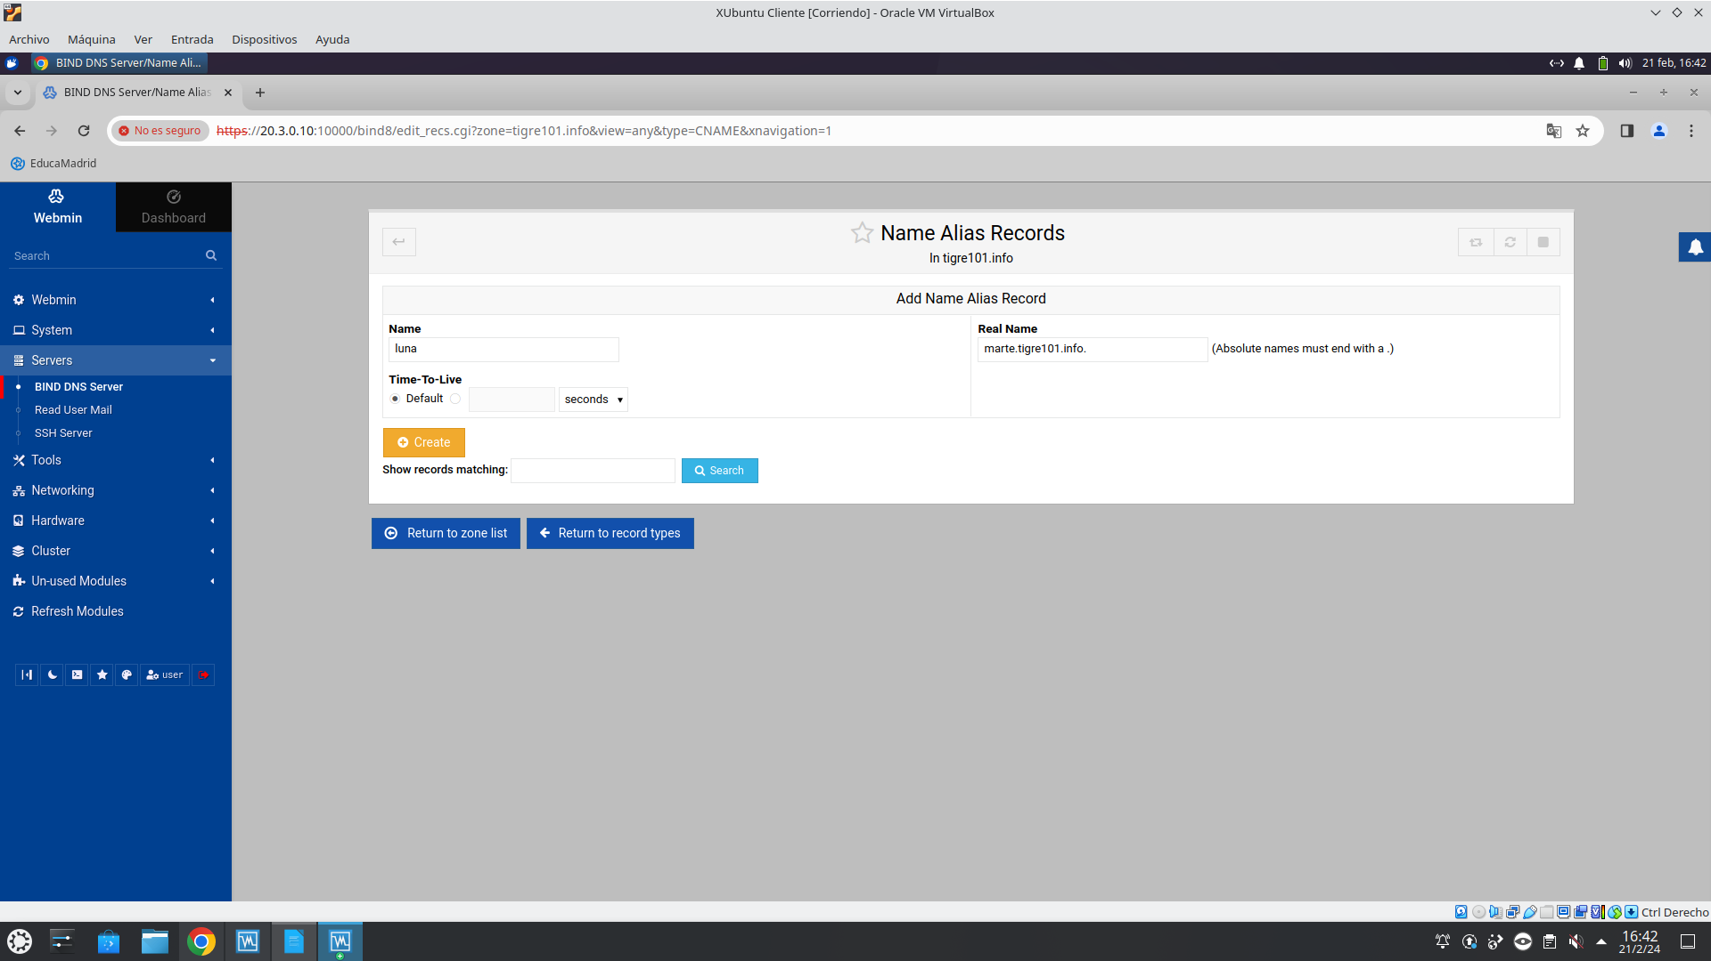
y quedaría asi:
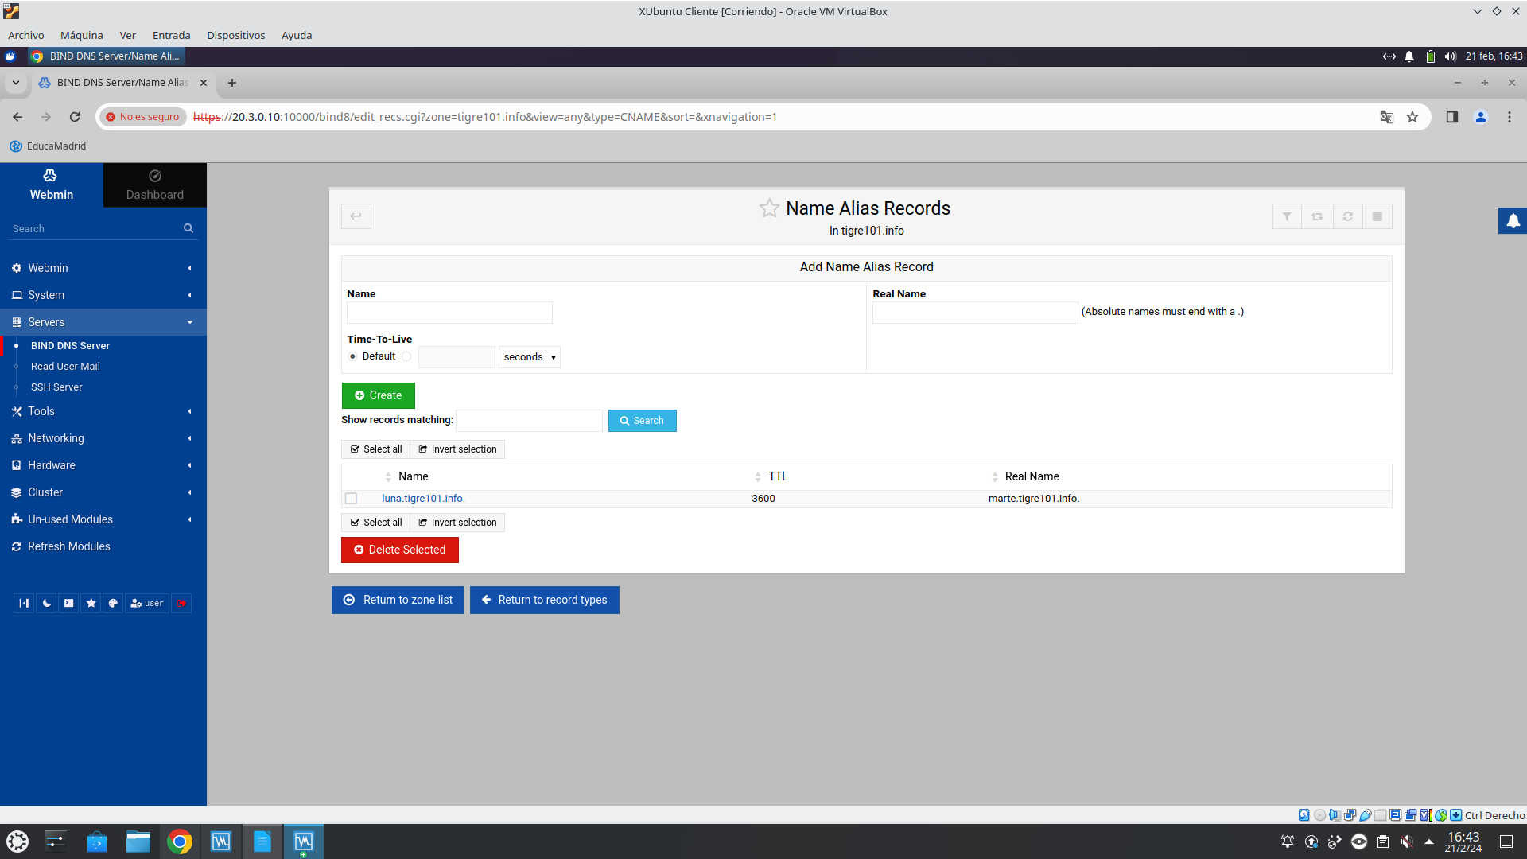

cabe destacar que se tiene que asignar unos reenviadores de la siguiente manera:
moviendonos a server→ bind DNS server → forwarding and transfers y ahi indicamos los servidores de reenviador
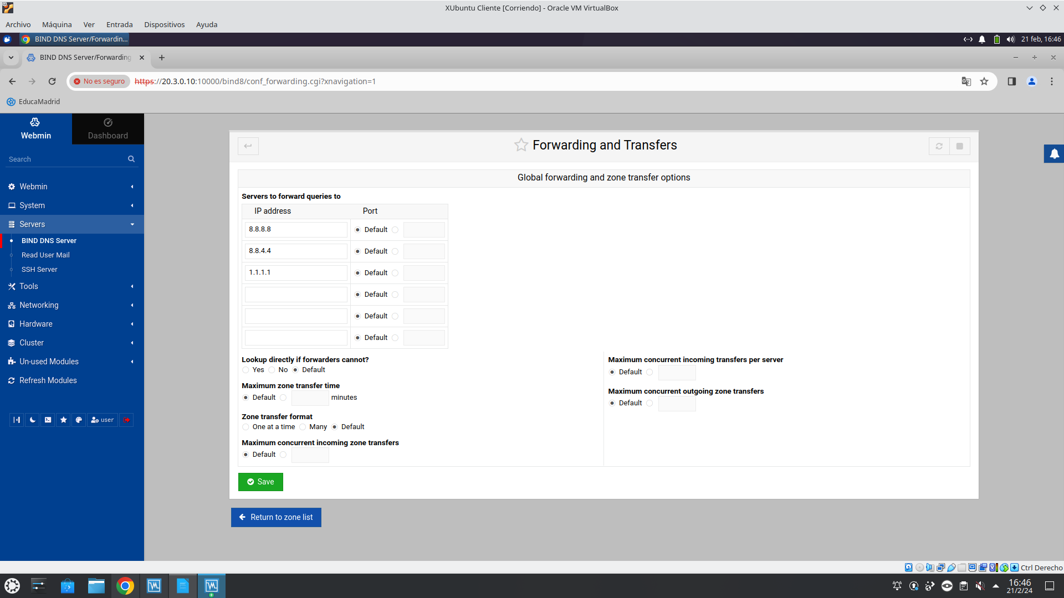
se me olvido agregar la zona como address:
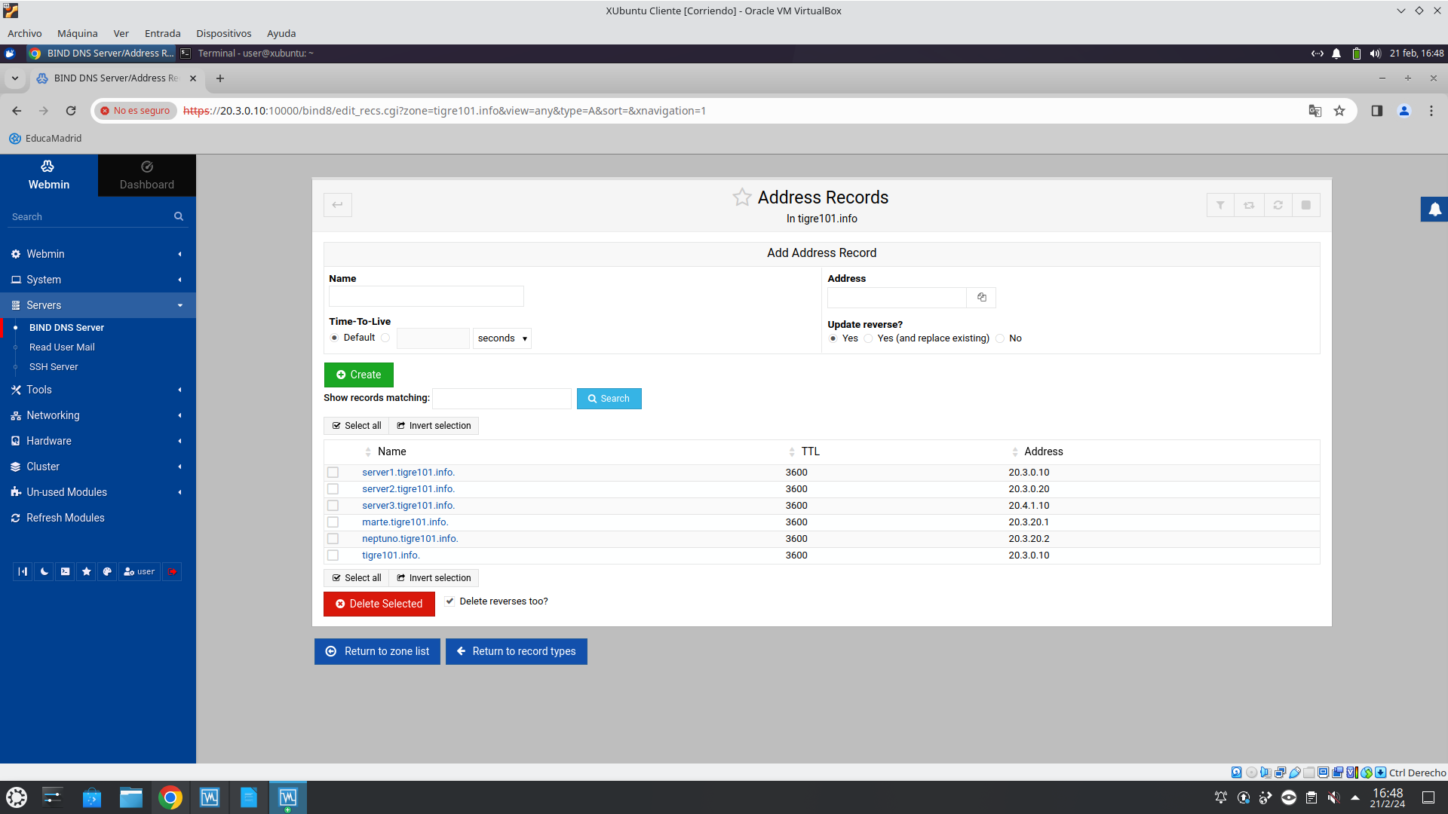

DNS2-SLAVE:
Para esta sección primero tengo que agregar el slave como name server dentro de la zona master:
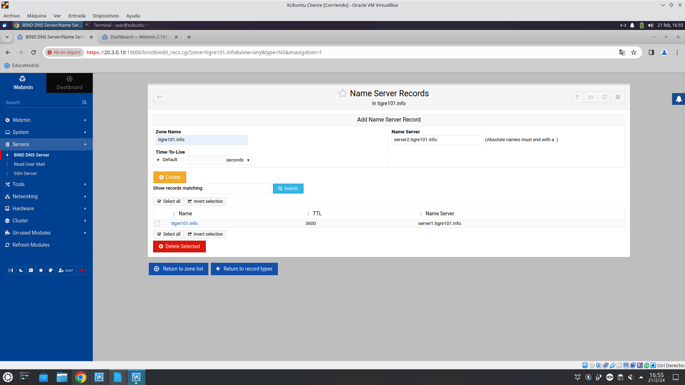
luego creo la zona slave:
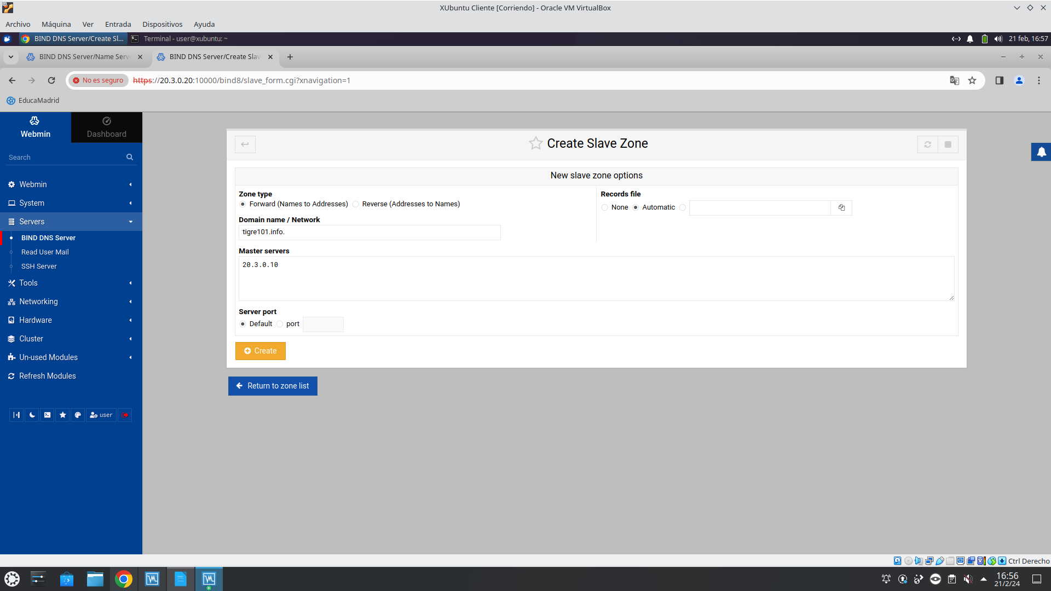

ahora tengo que configurar en el principal que se notifiquen los cambios realizados en los servidores esclavos(es dentro de zone defaults abajo del todo, se puede hacer en zonas dedicadas pero no se especifico en el examen):
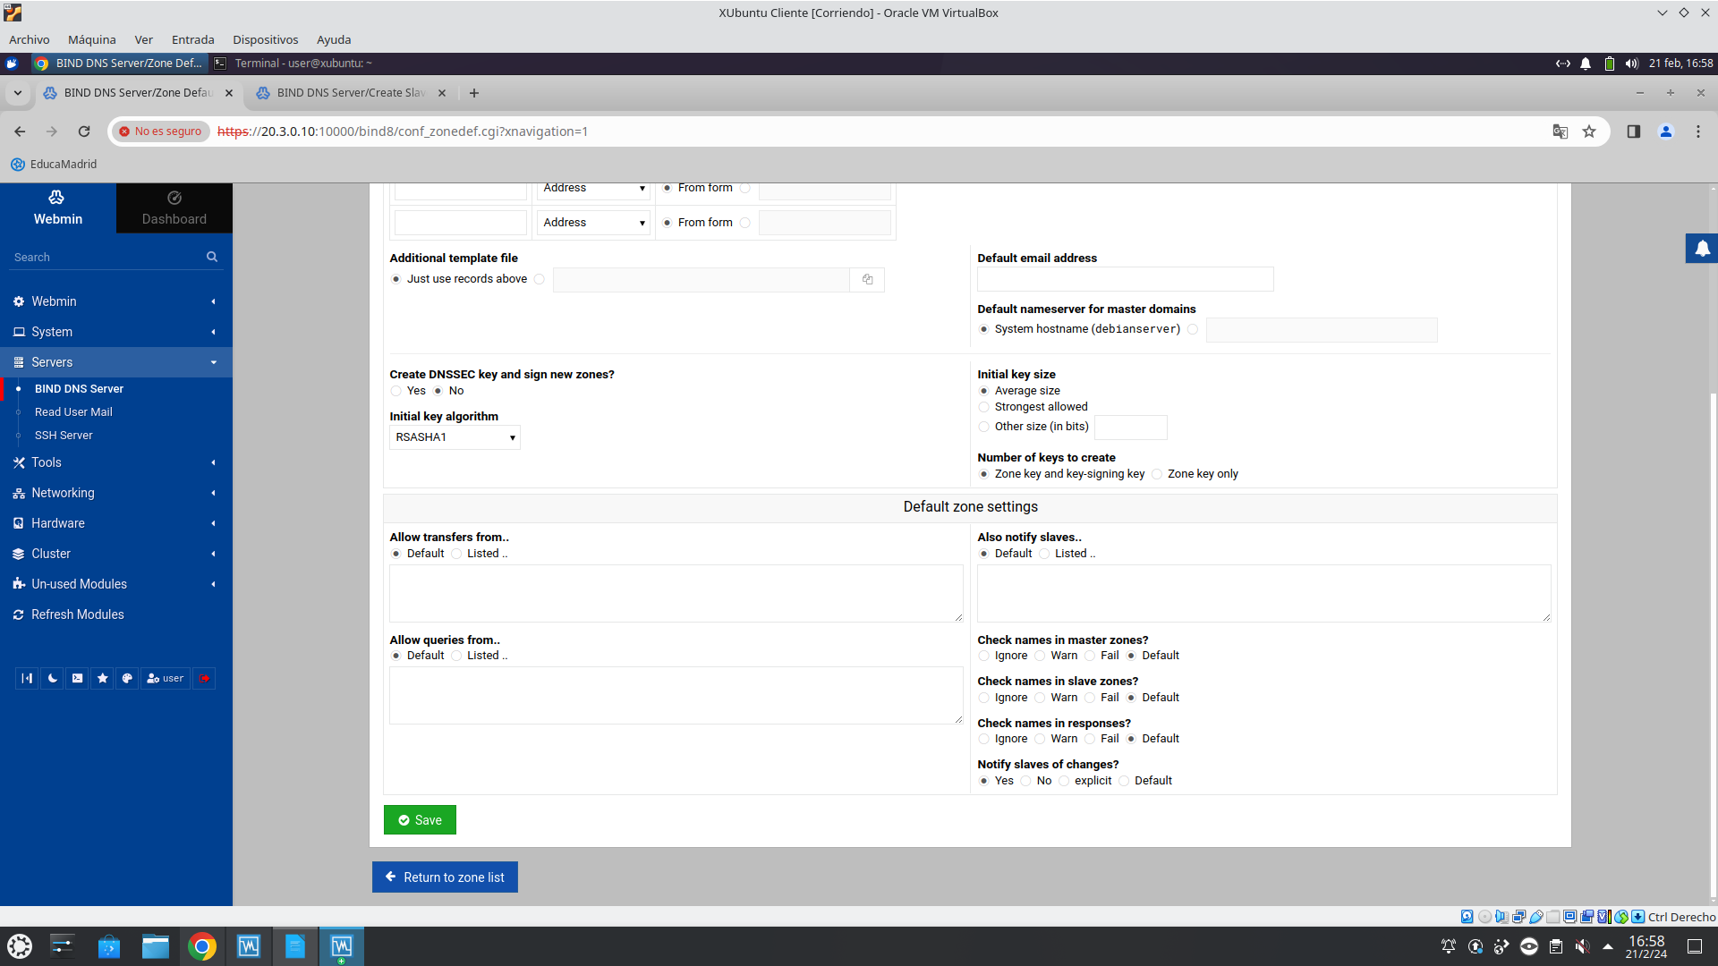
entonces para aplicar cambios y que se realice la transferencia se necesita crear un registro nuevo o forzar la transferencia de registros en mi caso creare un alias inventado sobre el cliente de ubuntu llamado “neptuno” ya que como se aprecia en la siguiente captura no se realizó ninguna transferencia de registros:
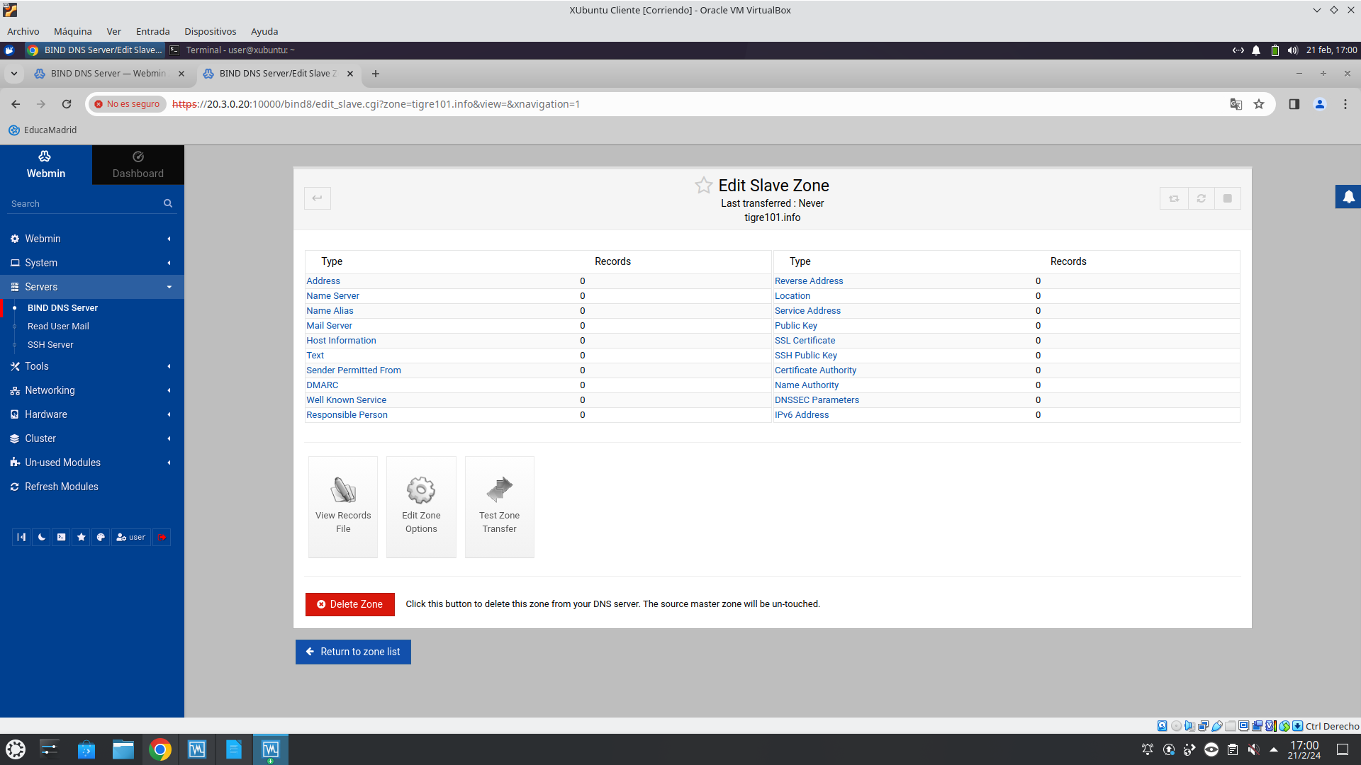
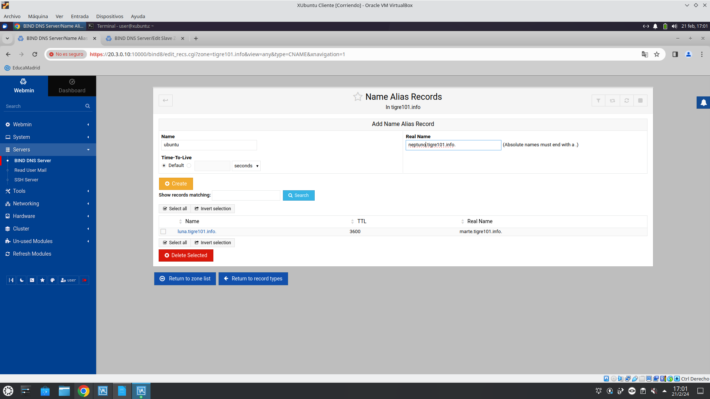
al probar la transferencia de datos test falla por el siguiente motivo:
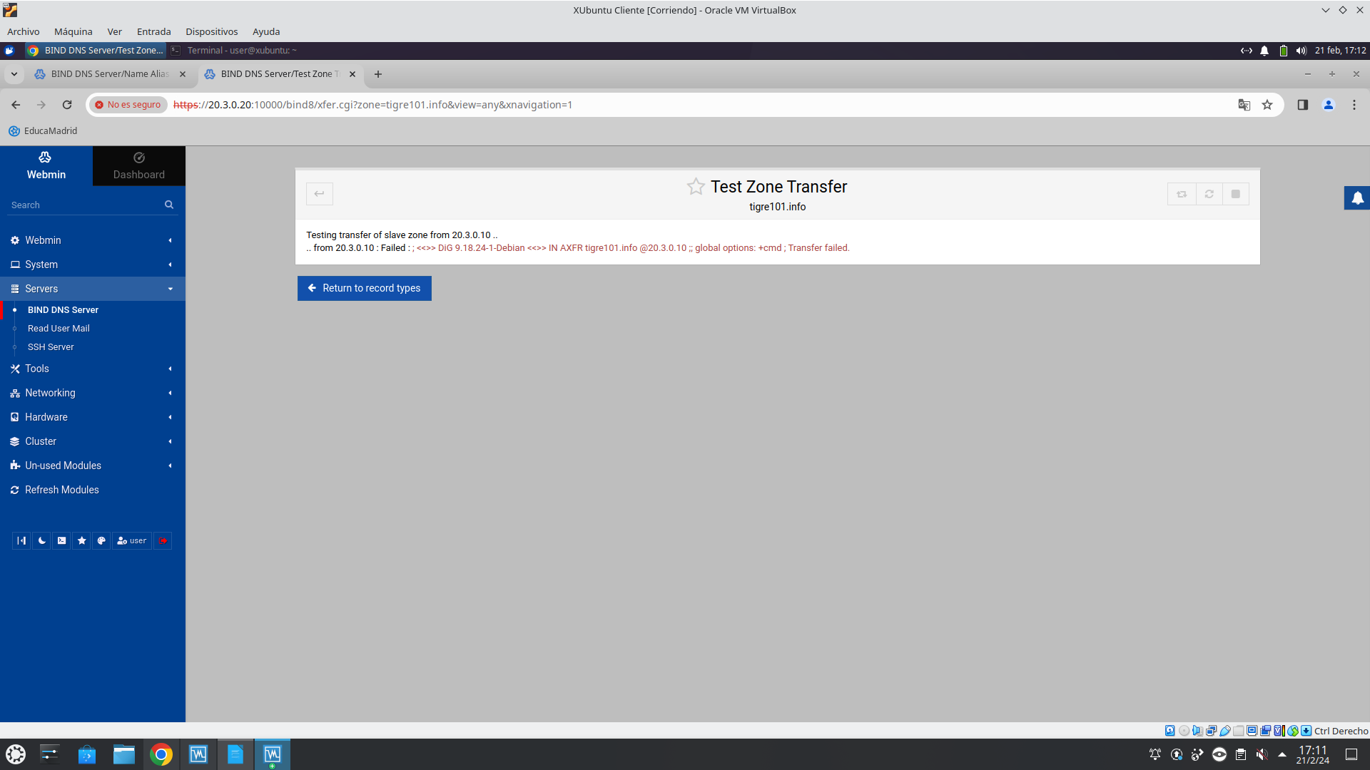
por lo cual no puedo perder tiempo en este punto supongo que es por faltar el comando dig y ahora no me acuerdo el comando para instalarlo.

DNS2-delegado:
Se tiene que crear en el dominio principal un nameserver que apunte al tercer servidor:
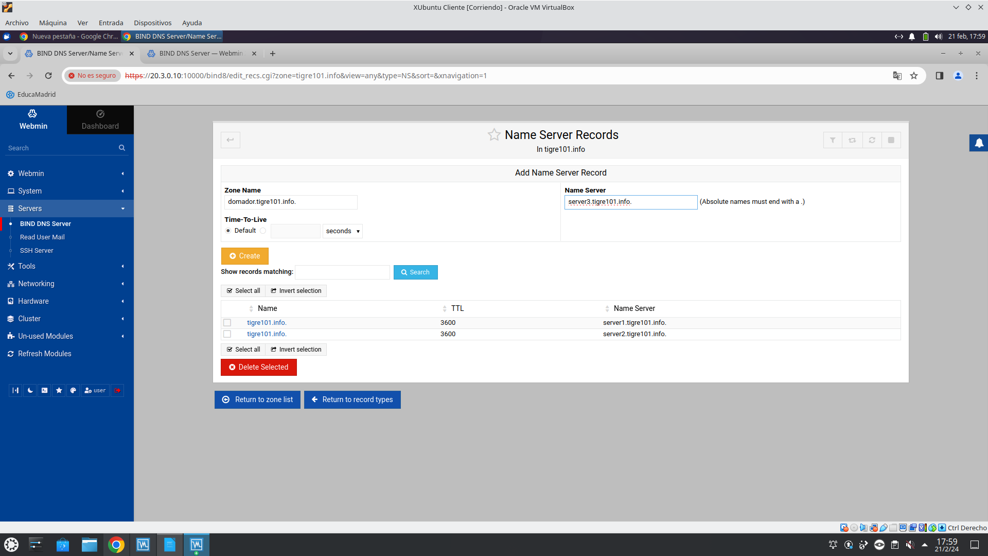
como ya teniamos el servidor identificado en address solo falta ir al tercer servidor y configurar la zona delegada:
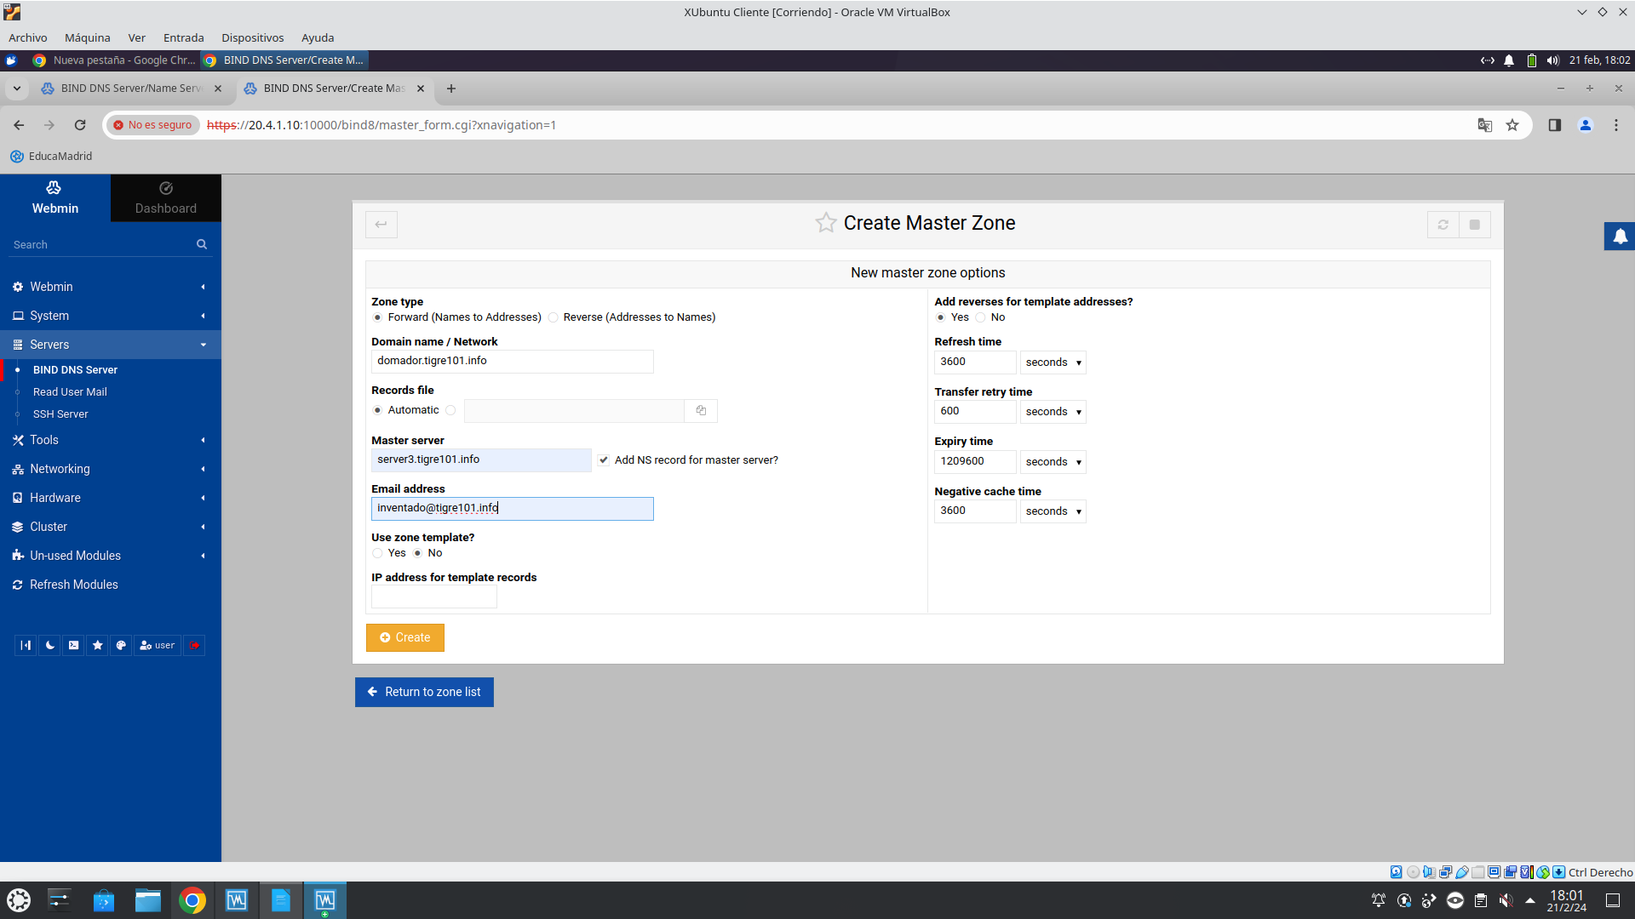

ahora toca crear los registros y listo:
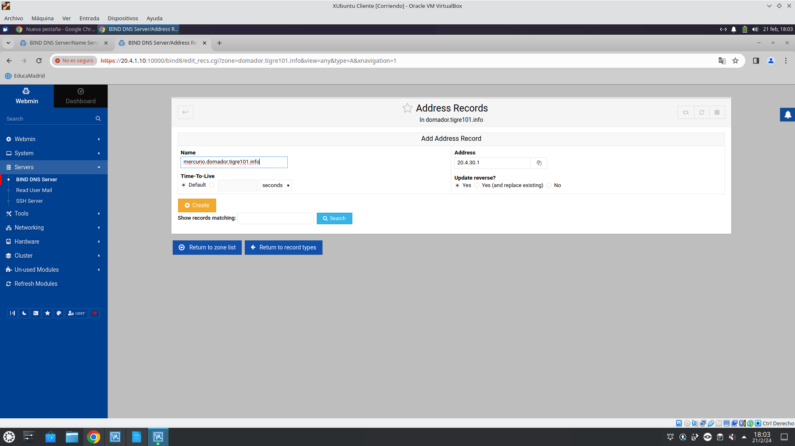
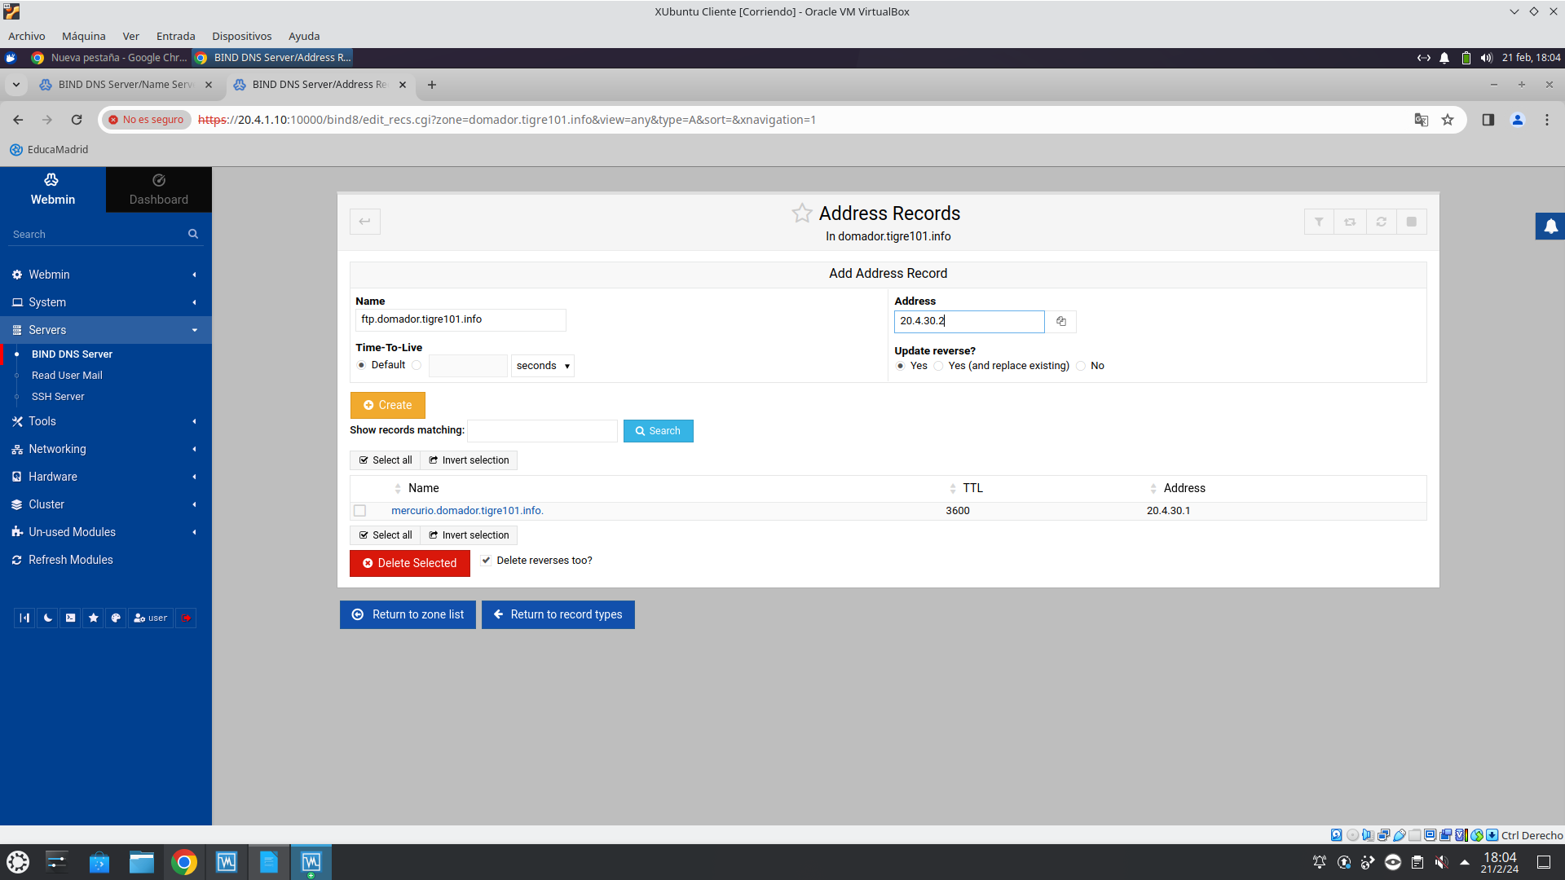
y no olvidar su zona inversa pero por no hacerlo repetitivo ya estaria creado.

COMPROBACIÓN:
Google.es:
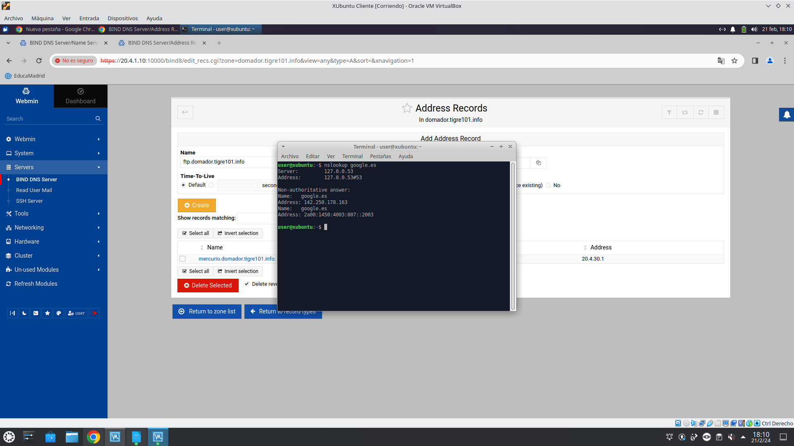

EJERCICIO2-WORDPRESS:
primero de todo preparare el entorno con los requisitos de una lamp, tales como:
apache2,mariaDB,php.

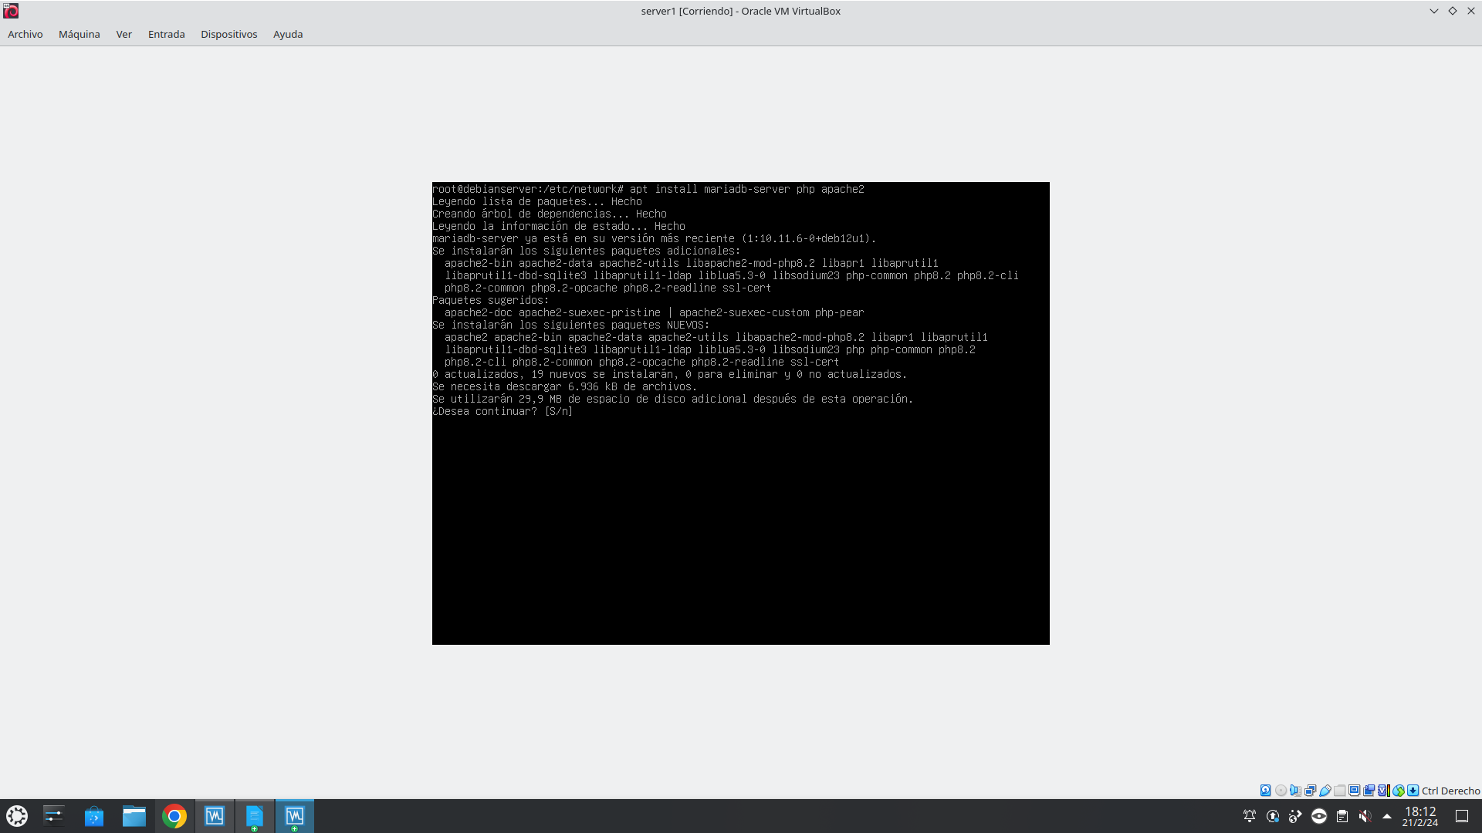

tras esto creare el usuario para la practica en la base de datos y su respectiva base de datos:

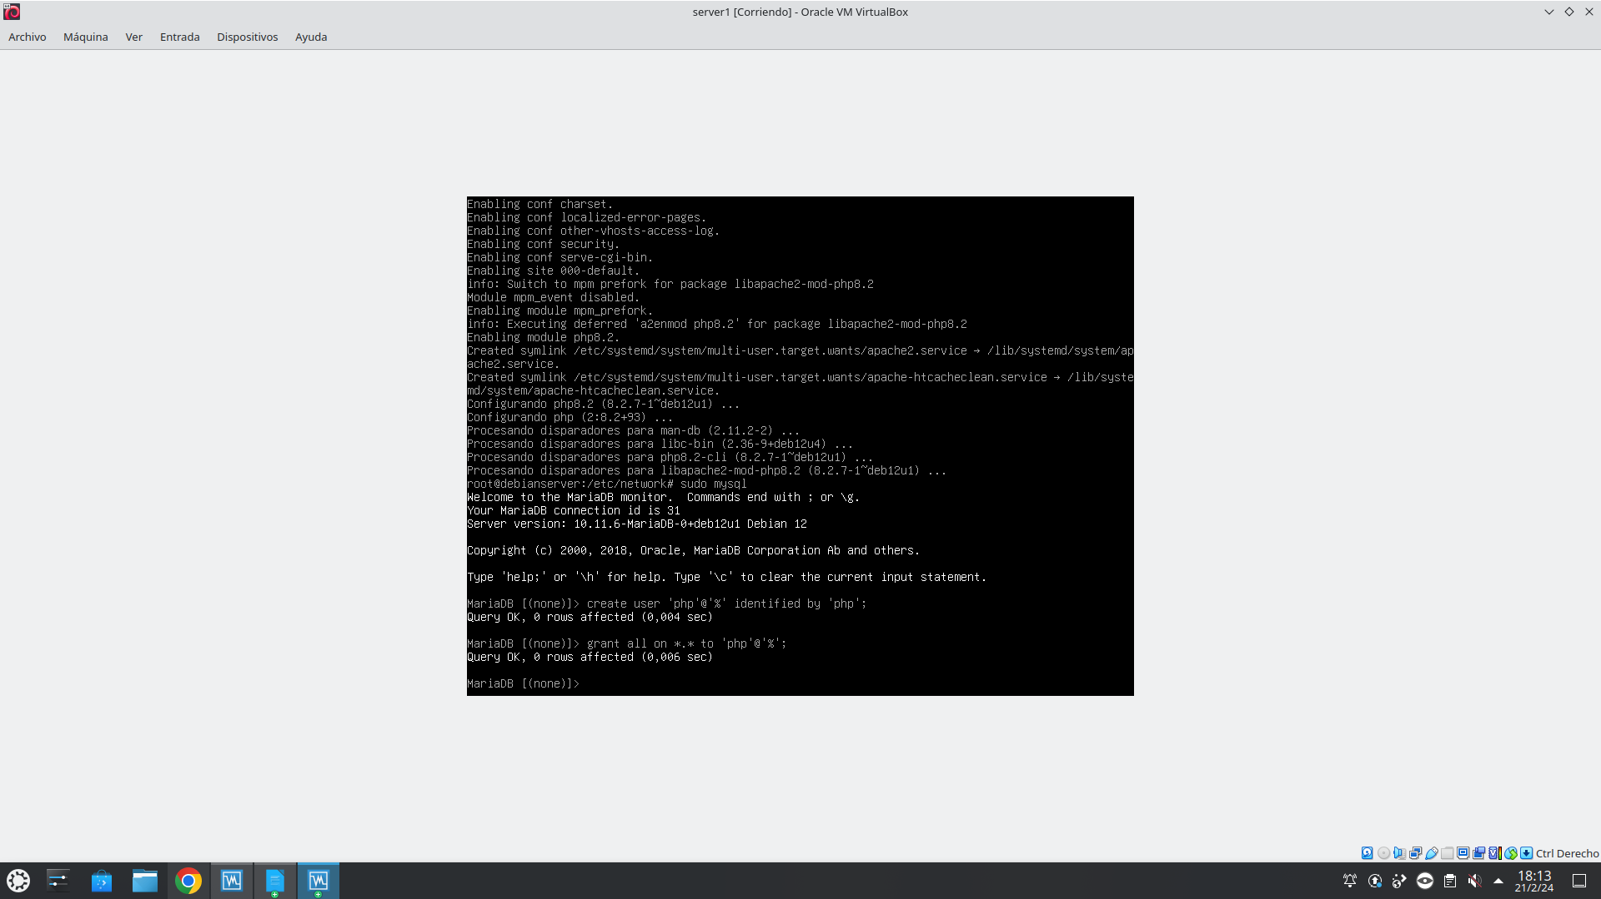

ahora procedo a descargar el comprimido de wordpress con el comando :
cd /tmp && wget https://wordpress.org/wordpress-5.3.16.zip
y luego el comando unzip …..

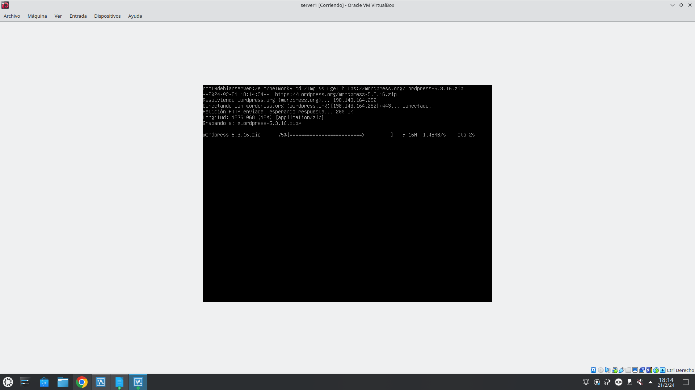

ahora lo movere a la carpeta /var/www/html una copia del original por si acaso se complica. Tambien dare permisos sobre la carpeta al usuario www-data y cambiare los permisos acl.tambien creare un directorio de subidas al servidor llamado uploads

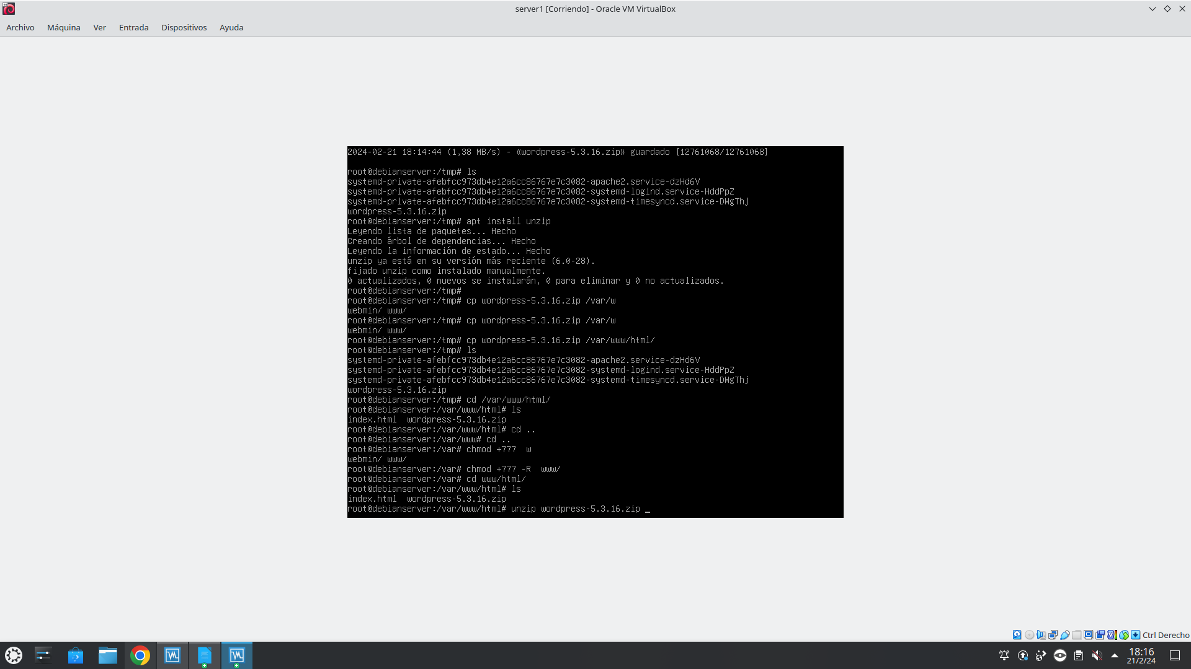
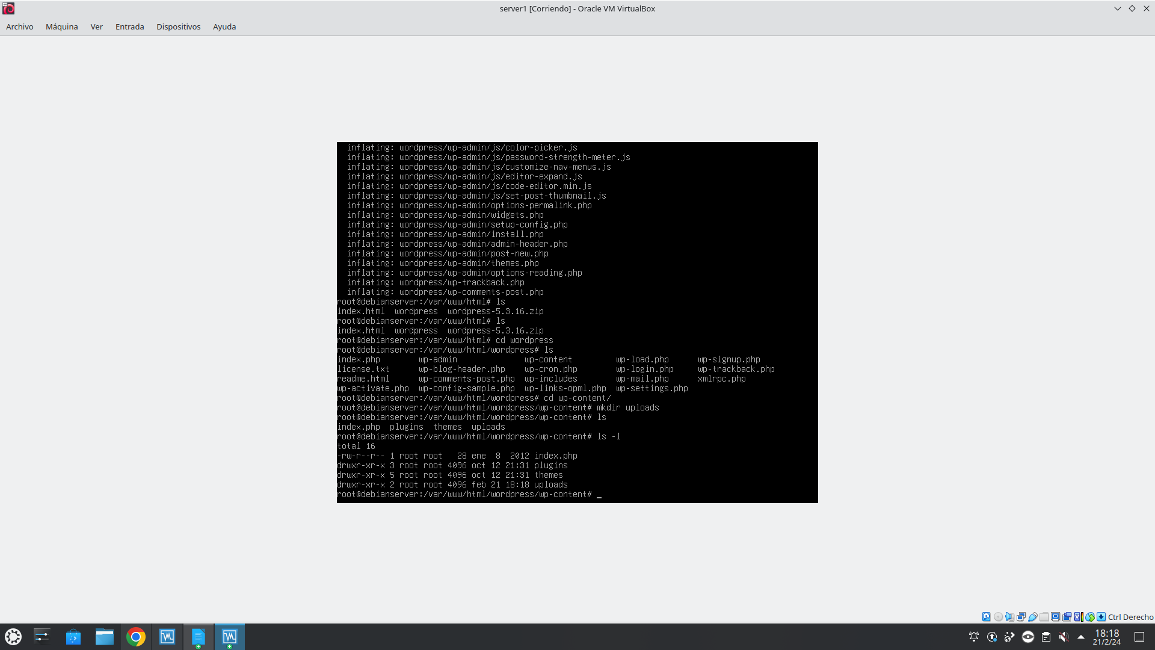
tras esto podemos acceder al wordpress poniendo la ruta en un navegador tal que asi:
www.tigre101.info/wordpress y el automaticamente nos redirigira a la pagina conveniente de bienvenida para configurar.

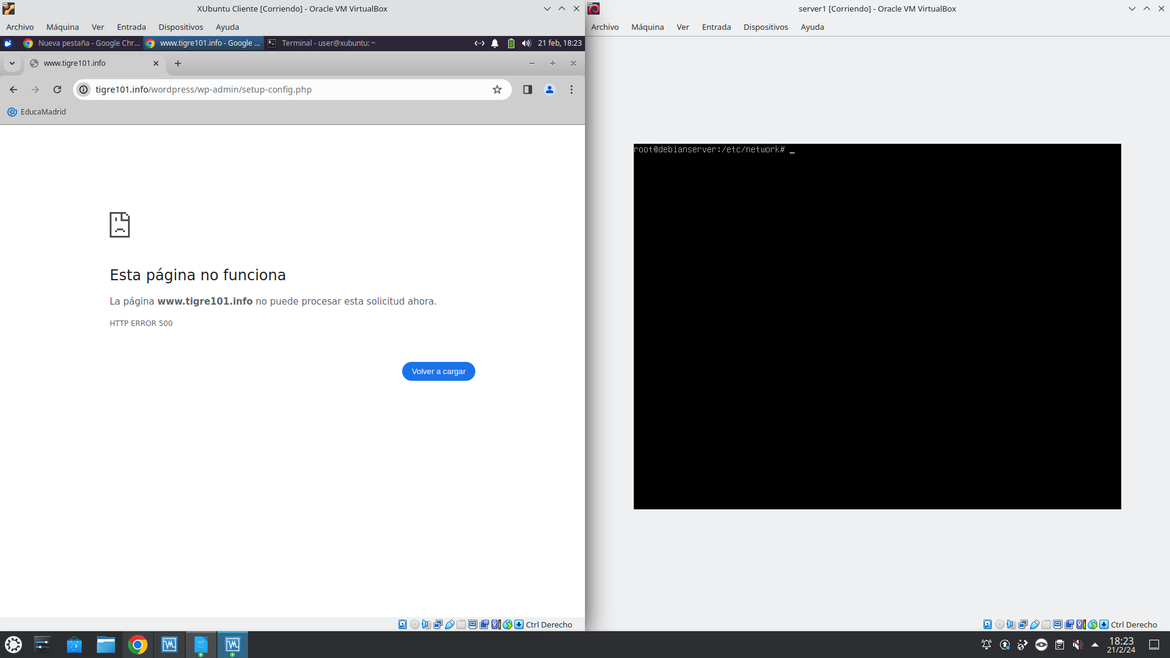

tras esto son solo dos tonterias pero como la version de php no es compatible y no hay tiempo si hubiera sido la ultima version.

tras esto podemos acceder al wordpress poniendo la ruta en un navegador tal que asi:
http://localhost/wordpress y el automaticamente nos redirigira a la pagina conveniente de bienvenida para configurar.

